新 书 推 荐


中文书名：《你究竟是谁：我们如何发明并重塑我们的身份的神经科学》
英文书名：THE SELF DELUSION: The New Neuroscience of How We Invent----and Reinvent ----Our Identities
作 者：Gregory Berns
出 版 社：Basic
代理公司：Tessler/ANA/Claire Qiao
出版时间：2022年10月
代理地区：中国大陆、台湾
页 数：209页
审读资料：电子稿
类 型：大众心理/科普

内容简介：

每个人都会有内心独白---我们告诉自己我们是谁。

但如果这是错误的呢？如果我们的个人叙述是出于方便而编造的故事呢？事实上，这正是现代神经科学告诉我们的。我们对自我的概念是一种幻觉，产生于必须携带大脑的身体限制。

伯恩斯认为，我们讲的每一个故事----包括我们自己的故事----都是大脑用来理解世界的情节。他将展示这个技巧如何让我们脆弱的自我免于崩溃，以及为什么我们如此容易受到他人意见的影响。但因为这些个人叙述是我们大脑的结构，我们可以改变它们。科学将告诉我们如何破解我们的个人叙述。

作者简介：

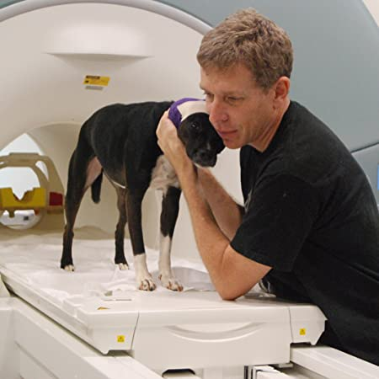
格雷戈里·伯恩斯（Gregory Berns）是佐治亚州亚特兰大埃默里大学杰出的神经经济学和心理学教授。

伯恩斯是四本流行的非小说的作者。其中包括《纽约时报》和《华尔街日报》的畅销书《狗是如何爱我们》，以及《狗是什么样的》，该书被史密森学会评为2017年十大最佳科学书籍之一。以前的书包括《满足》（2005）和《反传统》（2008）。

谢谢您的阅读！
请将反馈信息发至： 乔明睿（Claire）
安德鲁﹒纳伯格联合国际有限公司北京代表处
北京市海淀区中关村大街甲59号中国人民大学文化大厦1705室, 邮编：100872
电话：010-82449026
传真：010-82504200
手机：15804055576
Email: Claire@nurnberg.com.cn
网址：www.nurnberg.com.cn
微博：http://weibo.com/nurnberg
豆瓣小站：http://site.douban.com/110577/
微信订阅号：ANABJ2002

